**Fototapety z końmi - nawiązanie do klasycznych motywów dekoracyjnych**

**<strong>Fototapety z końmi</strong> nawiązują do jednego z najbardziej klasycznych motywów w kulturze europejskiej. I dzisiaj można za ich pomocą wyrazić coś ciekawego i wyjątkowego. Jest to propozycja nie tylko dla fanów jeździectwa.**

**Fototapety z końmi** to bardzo ciekawa propozycja na wystrój wnętrz. Zwierzęta te od zawsze były bardzo popularnym motywem w sztuce. Wynikało to z ogromnej roli, jaką pełniły one w życiu człowieka. Były stosowane jako siła pociągowa - lecz, wbrew obiegowej opinii, dopiero od niedawna. Konie przez długi czas uważano za zwierzęta zbyt szlachetne i drogie, by zaprzęgać je do trywialnej orki.

**Fototapety z końmi - do jakich wnętrz będą pasowały?**

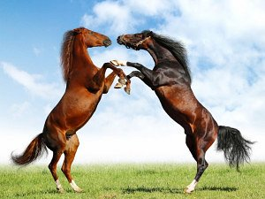

Konie związane były z wyższymi warstwami społeczeństw europejskich, najpierw z rycerstwem, a później ze szlachtą. Średniowieczni wojownicy taktowali konie tak, jak dzisiaj pasjonaci motoryzacji traktują swoje stuningowane auta. Zwierzęta te świadczyły o swoich właścicielach. Stąd ogromna symbolika, związana z tymi zwierzętami. *Fototapety z końmi* będą do tego nawiązywały. Świetnie sprawdzą się w miejscach, które chcielibyśmy kojarzyć z siłą fizyczną, dominacją i brawurą, cechami, które charakteryzowały rycerzy i kawalerzystów wszystkich epok.

**Inne pomysły na fototapety z końmi**

Jednocześnie konie kojarzyć się mogą ze zmysłowością, estetyką i nieuchwytnością. Ta dwoista symbolika jest w kulturze czymś naturalnym. Szczególnie dzisiaj zwierzęta te mogą nas odsyłać do związków człowieka z naturą. Stąd nie powinny nas dziwić [fototapety z końmi](https://topago.eu/fototapety-82-Konie.html) w salonach odnowy biologicznej czy innych pomieszczeniach, w których poddajemy się regeneracji.